Министерство науки и высшего образования Российской Федерации ФГБОУ ВО Ульяновский государственный технический университет
Кафедра «Вычислительная техника»

Лабораторная работа №3
«Построение онтологической модели»

Выполнил:
студент
Группы ИВТИИбд-11
Богданов М.В.
Проверил:
Хайруллин И.Д.

Ульяновск,2026
Задание:
Создание онтологической модели организации разработки программного обеспечения и распределение задач между сотрудниками в IT-компании.

Создание онтологической модели:
1. Создание классов
Вкладка Classes
- класс owl:Thing:
Разработчик
Задание
Проект
- Подкласс:
Senior-разработчик.
2. Создание объектных свойств
Вкладка Object properties
- Назначено_на:
Domain: Задание
Range: Разработчик
- Принадлежит_проекту:
Domain: Задание
Range: Проект
- Есть_задание:
Domain: Проект
Range: Задание
(Опционально: поставить галочку Inverse Of Принадлежит_проекту)
- Работа_в_процессе (или Работает_над_проектом):
Domain: Разработчик
Range: Проект

3. Создание свойств данных
Вкладка Data properties
Создайте типы данных и укажите их Domain и тип значений (Range):
- Бюджет:
Domain: Проект | Range: xsd:integer
- Заголовок_задания:
Domain: Задание | Range: xsd:string
- Имя_разработчика:
Domain: Разработчик | Range: xsd:string
- Название_проекта:
Domain: Проект | Range: xsd:string
- Приоритет:
Domain: Задание | Range: xsd:string или xsd:integer
- Стаж_разработки:
Domain: Разработчик | Range: xsd:integer
4. Создание элементов
Вкладка Individuals by class
1. Создание элементов класса Задание:
Задание_API_аутентификация:
Types: Задание
Data property assertions: Заголовок_задания "API аутентификация", Приоритет "Высокий"
Object property assertions:
Назначено_на Разработчик_Александр
Принадлежит_проекту Проект_мобильное_приложение
Задание_UI_фикс:
Types: Задание
Data property assertions: Заголовок_задания "UI фикс", Приоритет "Низкий"
Object property assertions:
Назначено_на Разработчик_Владимир
Принадлежит_проекту Проект_CRM
2. Создание элементов класса Проект:
Проект_CRM:
Types: Проект
Data property assertions:
Название_проекта "CRM система", Бюджет 30000
Проект_мобильное_приложение:
Types: Проект
Data property assertions: Название_проекта "Мобильное приложение", Бюджет 50000
3. Создание элементов класса Разработчик:
Разработчик_Александр:
Types: Разработчик
Data property assertions:
Имя_разработчика "Александр", Стаж_разработки 6

Разработчик_Владимир:
Types: Разработчик
Data property assertions:
Имя_разработчика "Владимир", Стаж_разработки 1

Описание онтологической модели.
Классы (Classes/Entities):
1.Разработчик
2.Проект
3.Задача
Свойства классов (Data Properties)
- Для Разработчик:
Имя_разработчика (string) - имя разработчика.
Стаж_разработки (integer) - стаж работы в годах.
- Для Проект:
Название_проекта (string) - название проекта.
Бюджет (integer) - бюджет проекта.
- Для Задание:
Заголовок_задания (string) - название задачи.
Приоритет (string) - приоритет (High, Low).
Объектные связи (Object Properties / 2 типа)
- Назначено_на - связывает задачу разработчиком.
Обратная связь: Есть_задание.
- Принадлежит_проекту - связывает задачу с конкретным проектом.
Экземпляры (Individuals / minimum 2 на класс)
Класс Разработчик: Разработчик_Александр (опыт: 6 лет), Разработчик_Владимир (опыт: 1 год).
Класс Проект: Проект_мобильное_приложение, Проект_CRM.
Класс Задание: Задание_API_аутентификация, Задание_UI_фикс.

1.
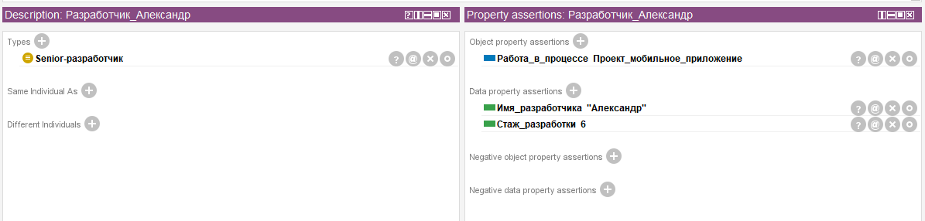

2.
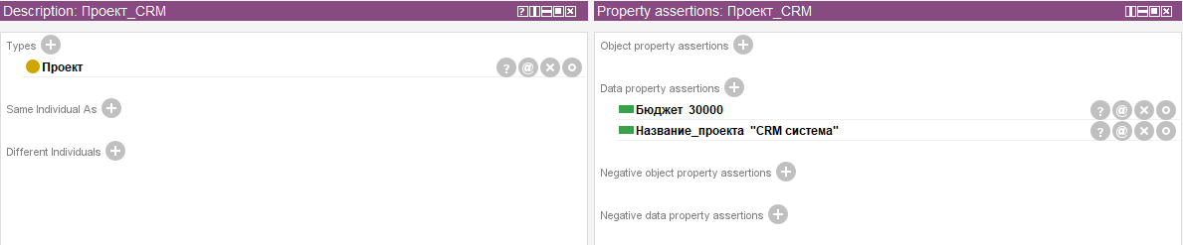

3.
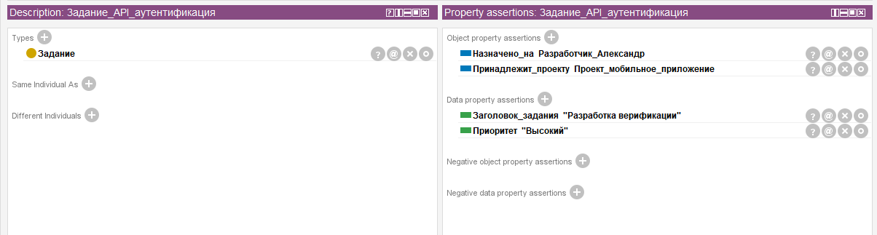

Визуализация модели:
Miro:
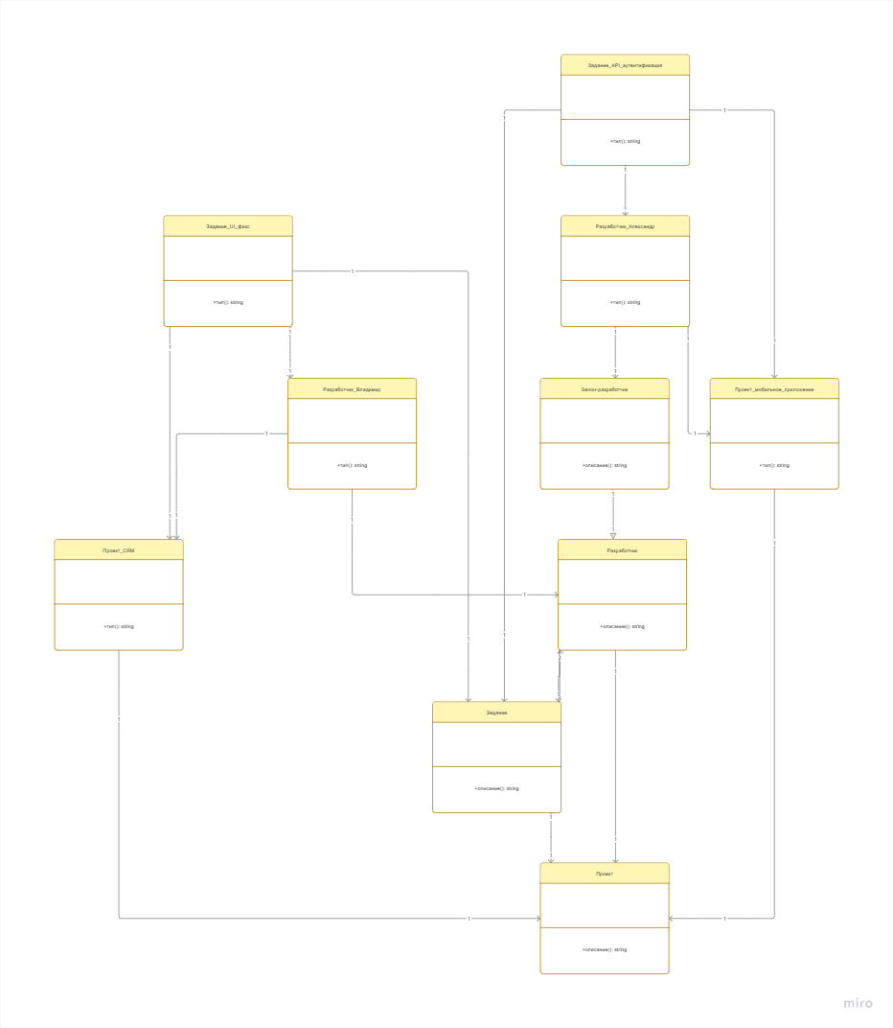

OntoGraf:
